教材番号
29
８８８

年 月 日（ ）

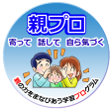


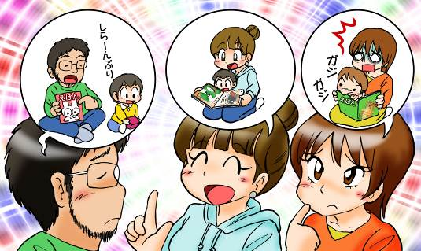

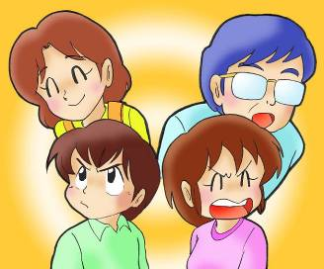

イラスト：うじな かずひこ
絵本の読み聞かせは，赤ちゃんにとって，大好きなお父さん，お母さんや家族の肌のぬくもりを感じ，心地よいことばのひびきの中に包まれる心安まるひとときです。親にとっても，赤ちゃんのすてきな表情を通して子育ての楽しさを感じるひとときでしょう。
絵本の読み聞かせをしていると，いろいろな「困った…！」が出てきませんか。もっと読み聞かせを楽しむために，みんなで知恵を出し合いましょう！

広島県教育委員会


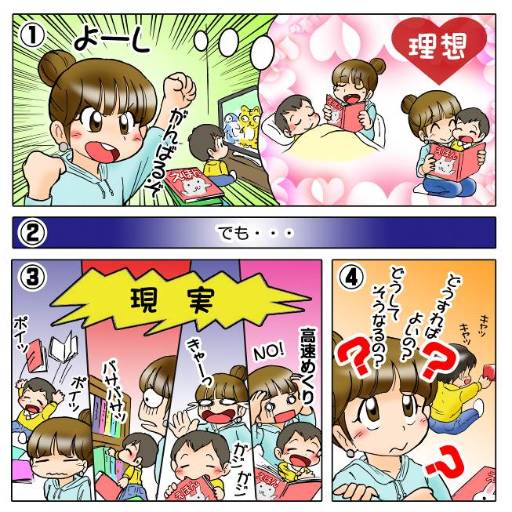

絵本の読み聞かせで，あなたも同じような体験をしたことはありませんか？
あなたなら，このような時にどうしますか？どうしましたか？

絵本の読み聞かせで，困っていること（悩み）や，聞いてみたいこと（疑問）はありませんか？

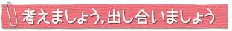
絵本の読み聞かせについて，グループごとに自由にテーマを決めて話し合ってみましょう。

例）● 赤ちゃんが絵本を好きになる工夫
● 読み聞かせを楽しくするための方法，アイデア
● 子供が大好きなおすすめ絵本

今日のテーマ

（％）


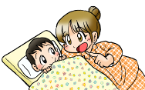

あなたが幼かった頃，好きだった絵本・おはなしは…

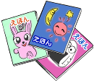

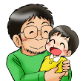
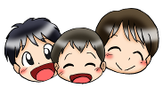




赤ちゃんは，お父さん，お母さんや家族のあたたかな声の響きや肌のぬくもりが大好きです。安心できる声で語りかけてもらうことで，愛情を感じ，人との関わり方や，相手を思いやる気持ち，社会性を育てていきます。
心地よい声の響きやリズムを楽しみながら，たくさんの
「ことば」を吸収し，想像力を豊かにしていきます。
身近な人とのふれあいの中で，言葉を学び，聞く力や，表現する力を育てていきます。
同時に，いろいろなことへ興味・関心を持つようになります。

い
職
場
で
あ
価
さ
れ
な
い
い
か
な
い
な
っ
た

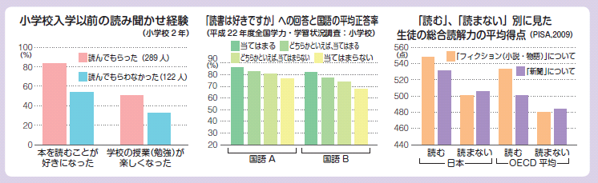
文部科学省HP『子ども読書の情報館 絵本で子育てを楽しく』より
出典「子ども読書活動推進に関する評価・分析事業報告書 (財団法人文字・活字文化推進機構)」2010年３月
「平成22年度全国学力・学習状況調査（文部科学省）」 「生徒の学習到達度調査（PISA）」2009年

より


県民の皆さんの声（広島県教育モニターアンケート等より）

◆上の子には寝る前に本の読み聞かせをしていました。今，中学生になりましたが，
本がとても好きで，下の子に同じように読み聞かせをしてくれています。
◆子供と一緒に本屋へ遊びに行き，誕生日のプレゼントは，毎年，本をプレゼントしています。
◆子供に読書の押し付けはしませんでした。子供の手が届く場所に本を置くようにしていたためか，
自然と落ち着いてくるうちに，自分が興味を持つ本を手にとって読むようになりました。
◆地域の図書館で行われている絵本の読み聞かせの会や紙芝居の会に連れていっています。
◆子供が読みたいと持ってきた本を読むようにしています。


自分の中で，なるほどと感じたこと，これからやってみたいと思うことなど，心に残っていることについて，振り返ってみましょう。
お問合せ：〒730-0052 広島市中区千田町三丁目7-47 広島県立生涯学習センター
TEL：082-248-8848 FAX:082-248-8840 E-mail：sgcshinkou@pref.hiroshima.lg.jp

